Licence économie appliquée

Informatique appliquée à la finance

Université Paris Dauphine

Frédéric Peltrault

**Contrôle en salle informatique**

**Vendredi 5 décembre – Groupe 4**

**Durée 30 minutes**

**Aucun document autorisé**

Enregistrement de votre travail :

Tout d’abord, enregistrez régulièrement votre fichier **sur votre répertoire** selon le modèle suivant : TSI5G5_VotreNom_VotrePrénom

A la fin de l’épreuve, enregistrez puis fermez votre fichier. **Copier-coller votre travail dans mon répertoire « EXAM »**. Une fois cette étape achevée, vous ne pourrez plus ouvrir votre fichier.

Sur la feuille « cours », vous trouverez un tableau qui donne le rendement de plusieurs indices du janvier 1988 à juillet 2007.

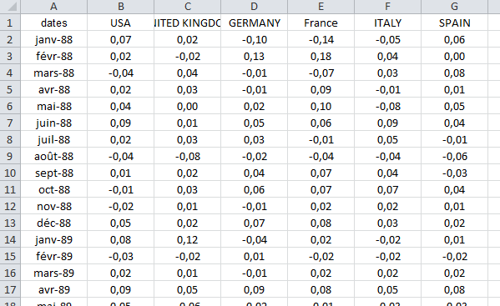

**Travail à faire :**

Vous devez reporter les noms des titres dans la colonne A de la feuille « **calcul** » (à partir de A3).

Puis, calculez la moyenne, l’écart type et le ratio moyenne/écart type des rendements de chaque titre dans le tableau 1 de la feuille « **calcul**». Reportez une valeur dans la colonne B et une formule dans les colonnes C et D. Mettez les données en pourcentage avec deux décimales.

Triez une première fois le tableau de données par ordre décroissant de rendement. Affichez à l’aide d’une boite de dialogue le nom du titre ayant le rendement moyen le plus élevé et modifiez la couleur de l’intérieur de la cellule qui contient la valeur du rendement (couleur verte).

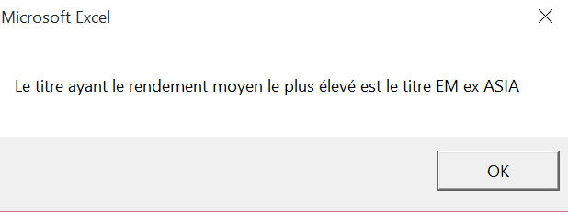

Triez une deuxième fois le tableau de données par ordre croissant d’écart type. Affichez à l’aide d’une boite de dialogue le nom du titre ayant l’écart type le plus faible et modifiez la couleur de l’intérieur de la cellule qui contient l’écart type du rendement (couleur verte).

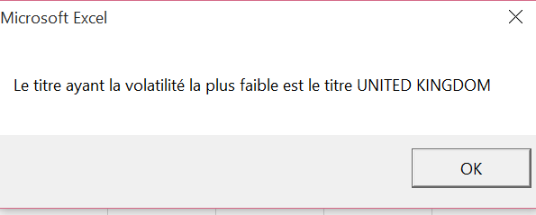

Triez une troisième fois le tableau de données par ordre croissant de ratio moyenne/écart type. Affichez à l’aide d’une boite de dialogue le nom du titre ayant le ratio moyenne/écart type le plus élevé et modifiez la couleur de l’intérieur de la cellule qui contient la valeur du ratio (couleur verte).

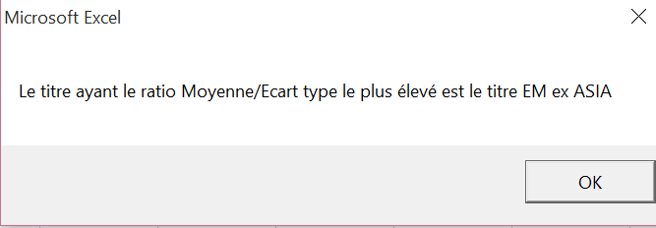

On obtient le résultat ci-dessous :

